**Atividade Desenvolvimento Web**

**1 – Sobre o cenário de desenvolvimento web atual responda:**

**a) O que é uma aplicação Front End? Dê exemplos de uma tecnologia utilizada no front end. R:** O desenvolvedor front-end é responsável por “dar vida” à interface. Trabalha com a parte da aplicação que interage diretamente com o usuário. Por isso, é importante que esse desenvolvedor também se preocupe com a experiência do usuário. Tecnologias utilizadas: HTML, CSS e JS.

**b) O que é uma aplicação back end? Dê exemplos de uma tecnologia utilizada no backend. R:** Um desenvolvedor back-end é o responsável por tudo o que está “atrás dos panos” desse cenário de programação, toda a estrutura que suporta nossas ações nas máquinas. De modo geral, é a pessoa que irá programar, codificar e testar. Tecnologias utilizadas: Python, Java, C#, C, C++, PHP.

**c) Qual a vantagem da separação entre front e backend?**

**R:** Pode mudar a tecnologia de um sem afetar o outro, pode hospedar o frontend em um servidor e o backend em outro servidor.

**2 – Estudamos em aula o formato JSON, sua sintaxe, funcionamento e vantagens. Escreva dois exemplos de dados json enviados para uma API. Como é representando um array no JSON?**

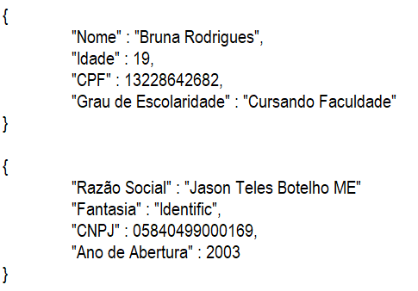**R**:

**3) Sobre o conceito de APIs responda:**

**a) O que é uma API Restful? R:** API RESTful é uma interface que fornece dados em um formato padronizado baseado em requisições HTTP.

**b) O que é endpoint? R:** Endpoints são as URLs nas quais são feitas as requisições.

**c) o que é base URL? R:** Um URL base é a parte consistente do seu endereço da web.

**d) O que é resource (recurso)? R:** São os arquivos adicionais e o conteúdo estático usado pelo seu código, como bitmaps, definições de layout, strings da interface do usuário, instruções de animação, entre outras coisas.

**e) Qual a diferença ente APIs públicas e privadas? R:** As APIs públicas são disponibilizadas de uma forma totalmente gratuita na internet, exigindo apenas que os usuários efetuem um cadastro com seu login e senha para que possam acessar os dados do sistema. Já as APIs privadas por sua vez, permitem que um determinado sistema possa disponibilizar somente uma quantidade limitada de dados para serem integrados com outra plataforma.

**4) Sobre o princípio da responsabilidade única falado em sala responda:**

**a) Qual é esse princípio? R:** É o princípio que indica que uma classe não pode ter mais de uma responsabilidade.

**b) Considere o código a seguir, esse princípio foi ferido ou não? Se sim reescreva o código corrigindo. Senão justifique porque não fere. R:** Não foi ferido, por a única responsabilidade da classe Produto é CalcularICMS.

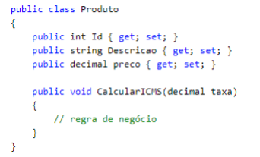

**5) Construa uma API em .NET Core que faça as operações de CRUD para cadastrar um time de futebol: id, nome, ano de criação, estado, bandeira, mascote, qtde Titulos Brasileiros, qtde Titulos Copa do Brasil, qtde Titulos Regionais. Sua API deve constar obrigatoriamente:**

**a) Model;**

**b) Controller com os métodos GET e POST;**

**c) Repositório (Interface + implementação da interface);**

**d) PRINT (no postman do método GET e POST funcionando).**

**R:** https://github.com/bruna4200/provaRevisao

